

МИНИСТЕРСТВО НАУКИ И ВЫСШЕГО ОБРАЗОВАНИЯ РОССИЙСКОЙ ФЕДЕРАЦИИ

Федеральное государственное автономное образовательное учреждение высшего образования

**«Дальневосточный федеральный университет»**

ШКОЛА ЕСТЕСТВЕННЫХ НАУК

**Кафедра прикладной математики, механики, управления и программного обеспечения**

Некрасов Евгений Андреевич

ИНТЕЛЛЕКТУАЛЬНАЯ СИСТЕМА ДЛЯ ОПРЕДЕЛЕНИЯ КАТЕГОРИЙ КЛАССОВ АВТОМОБИЛЕЙ

**КУРСОВАЯ РАБОТА**

по дисциплине «Методы и технологии интеллектуализации программных систем»

по образовательной программе подготовки бакалавров по направлению 09.03.04  
Программная инженерия

Выполнил студент группы Б8117-09.03.04

_________________ Некрасов Е.А.

(подпись)

Руководитель зав. кафедрой ПММУиПО,

д.т.н, профессор И. Л. Артемьева

______________ «___» ____________ 2020 г.

(подпись)

Защищен оценкой ___________

___________ ____________

(подпись) Фамилия И.О.

«____» _______________ 2020 г.

г. Владивосток

2021

Оглавление

Введение 3

1 Анализ предметной области 4

1.1 Анализ множества задач профессиональной деятельности 4

1.2 Анализ смысла ситуаций 8

1.3 Анализ знаний предметной области 8

2 Построение модели предметной области 10

2.1 Построение модели онтологии с параметрами 10

2.2 Модель знаний предметной области, представленная множеством предложений описаний значений имён 14

2.3 Построение модели ситуации 19

3 Проект системы основанной на знаниях 21

3.1 Архитектура системы 21

3.2 Use-case диаграмма 23

3.2.1 Проект интерфейса системы 24

Заключение 34

Список литературы 35

Введение

Наука, которая занимается изучением проектированием систем, которые эмитируют поведение человеческого мышления начала развиваться в 60 годах прошлого столетия.

Искусственный интеллект – одно из наиболее быстро развивающихся основных направлений информатики. Методология, технологии и системы искусственного интеллекта широко применяются в задачах системного анализа и управления.

Принцип работы ИИ заключается в сочетании большого объёма данных с возможностями быстрой, итеративной обработки и интеллектуальными алгоритмами, что позволяет программам автоматически обучаться на базе закономерностей и признаков, содержащихся в данных. ИИ представляет собой комплексную дисциплину со множеством теорий, методики и технологий.

Приоритетными направлениями для изучения и разработки на данный момент являются: машинное обучение, нейросети, глубокое обучение, когнитивные вычисления, компьютерное зрение, обработка естественного языка.

Исходя из вышеперечисленного можно сделать вывод, что функционал ИИ широко используется в сферах: здравоохранения, ритейла, промышленности, спорта и многих других.

**Цель курсовой работы:** разработка проекта системы, основанной на знаниях.

**Задачи курсовой работы:**

1. Выполнить анализ и разработать модель предметной области «интеллектуальная система для определения категорий классов автомобилей»;
2. Разработать проект системы для данной предметной области.

# Анализ предметной области

Анализ множества задач профессиональной деятельности

В данной предметной области решается задача определения класса средств передвижения по силуэту, снятому с некоторой ограниченной высоты под различными углами, с дальнейшем фиксированием различных характеристик силуэта. Изображения были получены камерой, смотрящей на модель транспортного средства под фиксированным углом возвышения (34,2 градуса к горизонтали). Транспортные средства размещались на рассеянной поверхности с подсветкой (лайтбокс).Объектом задачи является экземпляр силуэта средства передвижения. Результатом решения задачи является рекомендуемый класс средства передвижения.

При определении классов средств передвижения анализируется значение следующих признаков:

1. Компактность;
2. Циркулярность;
3. Дистанционная циркулярность;
4. Соотношение радиуса;
5. Соотношение сторон по оси;
6. Максимальное соотношение сторон;
7. Рассеяние;
8. Вытянутость;
9. Прямоугольность по оси;
10. Максимальная длина прямоугольной области;
11. Масштабированная разница по главной оси;
12. Масштабированная разница по малой оси;
13. Масштабный радиус гирации;
14. Ассиметрия относительно большей оси;
15. Ассиметрия относительно малой оси;
16. Коэффициент эксцесса по главной оси;
17. Коэффициент эксцесса по малой оси;
18. Коэффициент углублённости.

Формальное описание эмпирических признаков:

Для кодирования значения свойства ***«компактность»*** используется размерное значение с размерностью «м».

Для кодирования значения свойства ***«циркулярность»*** используется размерное значение с размерностью «м».

Для кодирования значения свойства ***«дистанционная циркулярность»*** используется размерное значение с размерностью «м».

Для кодирования значения свойства ***«соотношение радиуса»*** используется размерное значение с размерностью «м».

Для кодирования значения свойства ***«соотношение сторон по оси»*** используется размерное значение с размерностью «м».

Для кодирования значения свойства ***«максимальное соотношение сторон»*** используется размерное значение с размерностью «м».

Для кодирования значения свойства ***«коэффициент рассеяния»*** используется безразмерное значение.

Для кодирования значения свойства ***«вытянутость»*** используется размерное значение с размерностью «м».

Для кодирования значения свойства ***«прямоугольность по оси»*** используется размерное значение с размерностью «м».

Для кодирования значения свойства ***«максимальная длина прямоугольной области»*** используется размерное значение с размерностью «м».

Для кодирования значения свойства ***«масштабированная разница по главной оси»*** используется безразмерное значение.

Для кодирования значения свойства ***«масштабированная разница по малой оси»*** используется безразмерное значение.

Для кодирования значения свойства ***«масштабированный радиус гирации»*** используется размерное значение.

Для кодирования значения свойства ***«ассиметрия относительно главной оси»*** используется безразмерное значение.

Для кодирования значения свойства ***«ассиметрия относительно малой оси»*** используется безразмерное значение.

Для кодирования значения свойства ***«коэффициент эксцесса по главной оси»*** используется безразмерное значение.

Для кодирования значения свойства ***«коэффициент эксцесса по малой оси»*** используется безразмерное значение.

Для кодирования значения свойства ***«коэффициент углублённости»*** используется размерное значение с размерностью «м».

Анализ смысла ситуаций

Ситуация – это случай определения специалистом класса конкретного вида транспорта. В каждой ситуации специалист имеет дело с одним экземпляром силуэта средства передвижения.

Определяя класс средства передвижения по снимку (силуэту), специалист определяет значения признаков средств передвижения. Например, «Вытянутость» равен 4,5 метра.

Терминами для определения ситуации являются «Признаковое описание средств передвижения», «Значения признаков средств передвижения», а также «Класс средств передвижения».

«Значения признаков средств передвижения» являются понятием, соответствующим конечным отображениям. Область определения данного отображения есть множество, состоящее из названий признаков средств передвижений. Областью значений отображения является множество, состоящее из возможных значений этих признаков.

Ограничения целостности ситуации:

* Признаковое описание средств передвижения является непустым множеством признаков;
* Для любого признакового описания средств передвижения, значение этого признакового описания средств передвижения принадлежит множеству возможных значений этого признакового описания средств передвижения.

Анализ знаний предметной области

С каждым значением класса средств передвижения связывается множество признаков, которые имеет смысл рассматривать для определения класса данного средства передвижения. Множество таких признаков образует признаковое описание класса средства передвижения.

Множество терминов для описания знаний образуют следующие термины: «Признаки», «Классы средств передвижения», «Значение признака для класса средства передвижения», «Возможные значения», «Признаковое описание класса средства передвижения».

«Признак» является понятием, соответствующим разряженным множествам. Данный термин обозначает конечное множество названий признаков средств передвижения.

Признаки могут быть категориальными, числовыми и бинарными.

«Класс средства передвижения» является понятием, соответствующим разряженным множествам. Данный термин обозначает конечное множество названий классов средств передвижений.

«Значение признака» это понятие, которое является конечным отображением. Областью определения отображения является множество названий признаков средств передвижения. Областью значений отображения является множество конечных подмножество размерных и безразмерных значений.

«Возможное значение» - конечное отображение. Область определения – множество название признаков средств передвижения. Область значений – множество конечных подмножеств размерных и безразмерных значений.

«Признаковое описание средств передвижения» - разряженное множество. Данный термин обозначает конечное множество названий признаков средств передвижения.

***Ограничения целостности знаний***:

1. Множество признаков является непустым множеством для любого класса средства передвижения и его признакового описания.
2. Для любого класса средства передвижения и, в частности, для каждого признака характерного для данного класса, множество значений этого признака содержат хотя бы один элемент.
3. Для любого класса средства передвижения, для любого признака, который содержится в данном признаковом описании этого класса, множество значений для этого класса техники передвижения принадлежит множеству возможных значений этого признака.

Связь между двумя системами понятий задает следующее утверждение:

Значение признаков из признакового описания класса средства передвижения принадлежат множеству возможных значений этих признаков для данного класса средства передвижения.

# Построение модели предметной области

Построение модели онтологии с параметрами

Определение вспомогательных терминов:

*.* Термин множество значений обозначает множество возможных значений для всех признаков; (Качественные значения, целочисленные и вещественные интервалы).

Определение системы понятий знаний:

Описание сортов терминов для описания знаний:

1. ***Сорт признаки***: ;

Признаки – конечное множество названий эмпирических признаков силуэтов средств передвижения.

.

1. ***Сорт область возможных значений количественных признаков***;

*.*

Область возможных значений количественных признаков обозначает функцию, сопоставляющую каждому количественному признаку объект из множества

1. ***Сорт область возможных значений качественных признаков***;

Область возможных значений качественных признаков обозначает функцию, сопоставляющую каждому качественному признаку объект из множества {}

1. ***Сорт класс средства передвижения***: ;

Обозначает конечное множество названий классов средств передвижения.

1. ***Сорт возможные значения***;

.

Возможные значения обозначают функцию, которая сопоставляет каждому признаку область возможных значений этого признака.

1. ***Сорт признаковое описание класса средства передвижения***;

.

Признаковое описание – это функция , которая сопоставляет каждому классу средства передвижения подмножество множества признаков , образующих признаковое описание этого класса средства передвижения.

1. ***Сорт значения для класса средств передвижения***;

***Значение класса*** – функция, которая сопоставляет каждому классу средств передвижения и признаку из признакового описания этого класса, область значений этого признака.

**Ограничение целостности знаний**:

1. (*v*: класс средства передвижения) (признаковое описание класса средств передвижения );

Для любого класса средств передвижения множество признаков из признакового пространства является непустым множеством.

1. (v1: класс средств передвижения) (v2: признаковое описание класса средств передвижения (v1)) (значение для класса средств передвижения

Для любого признака, относящегося к некоторому классу множество значений этого признака, содержат хотя бы один элемент.

1. (v1: класс средств передвижения) (v2: признаковое описание класса средств передвижения (v1)) (значения для класса средств передвижения (v1, v2) возможные значения (v2)).

Для любого признака из признакового описания этого класса, множество значений этого класса средств передвижения принадлежит множеству возможных значений этого признака.

**Определение системы понятий действительности:**

***Описание сортов терминов для описания ситуаций:***

1. ***Сорт Класс экземпляра средств передвижения***: классы средств передвижения.

Термин «класс экземпляра средств передвижения» обозначает класс средств передвижения данного экземпляра средств передвижения.

1. ***Сорт Признаковое описание средств передвижения:*** {} признаки.

Термин «признаковое описание средств передвижения» обозначает подмножество признаков средств передвижения, которые были определены экспертом.

1. Сорт Значение признака средств передвижения:

Термин «Значение признака средств передвижения» обозначает функцию, которая сопоставляет каждому признаку из признакового описания средств передвижения значение этого признака.

**Ограничения целостности ситуаций**:

1. Признаковое описание средств передвижения ;

Является непустым множеством признаков.

1. значения признаков средств передвижения

Любое признаковое описание средств передвижения и его значение принадлежит множеству возможных значений этого признакового описания средств передвижения.

**Связь между знаниями и действительностью:**

Значения признаков из признакового описания класса средств передвижения, входящих в признаковое описание класса средств передвижения, к которому принадлежит класс экземпляр средств передвижения, принадлежат множеству возможных значений этих признаков для данного класса средств передвижения.

Модель знаний предметной области, представленная множеством предложений описаний значений имён

* Признаки { Компактность, Циркулярность, Дистанционная циркулярность, Соотношение радиуса ,Соотношение сторон по оси, Максимальное соотношение сторон, Рассеяние, Вытянутость, Прямоугольность по оси, Максимальная длина прямоугольной области, Масштабированная разница по главной оси, Масштабированная разница по малой оси, Масштабный радиус гирации, Асимметрия относительно большей оси, Асимметрия относительно малой оси, Коэффициент эксцесса по главной оси, Коэффициент эксцесса по малой оси, Коэффициент углублённости}; Признаки могут дополняться экспертом;
* Классы средств передвижения {Опель, Сааб, Автобус, Фургон}; Классы могут дополняться экспертом;
* Возможные значения

(v=КомпактностьR[70:120]),

(v=ЦиркулярностьR[30:60]),

(v=Дистанционная циркулярностьR[40:120]),

(v=Соотношение радиусаR[100:350]),

(v=Соотношение сторон по осиR[40:150]),

(v=Максимальное соотношение сторонR[0:60]),

(v=РассеяниеR[100:300]),

(v=ВытянутостьR[20:70]),

(v=Прямоугольность по осиR[10:30]),

(v=Максимальная длина прямоугольной областиR[110:200]),

(v=Масштабированная разница по главной осиR[100:350]),

(v=Масштабированная разница по малой осиR[150:1100]),

(v=Масштабный радиус гирацииR[100:300]),

(v=Асимметрия относительно большей осиR[50:150]),

(v=Асимметрия относительно малой осиR[0:50]),

(v=Коэффициент эксцесса по главной осиR[0:50]),

(v=Коэффициент эксцесса по малой осиR[150:250]),

(v=Коэффициент углублённостиR[150:300]).

* Признаковое описание класса средств передвижения

(v = Опель Признаки),

(v = Сааб Признаки),

(v = Автобус Признаки),

(v = Фургон Признаки).

* Значения для класса средств передвижения

<Опель, Компактность>,<Опель, Циркулярность>,<Опель, Дистанционная циркулярность>,<Опель, Соотношение радиуса>,<Опель, Соотношение сторон по оси>,<Опель, Максимальное соотношение сторон>,<Опель, Рассеяние>,<Опель, Вытянутость>,<Опель, Прямоугольность по оси>,<Опель, Максимальная длина прямоугольной области>,<Опель, Масштабированная разница по главной оси>,<Опель, Масштабированная разница по малой оси>,<Опель, Масштабный радиус гирации>,<Опель, Асимметрия относительно большей оси>,<Опель, Асимметрия относительно малой оси>,<Опель, Коэффициент эксцесса по главной оси>,<Опель, Коэффициент эксцесса по малой оси>,<Опель, Коэффициент углублённости>,

<Сааб, Компактность>,< Сааб, Циркулярность>,< Сааб, Дистанционная циркулярность>,< Сааб, Соотношение радиуса>,< Сааб, Соотношение сторон по оси>,< Сааб, Максимальное соотношение сторон>,< Сааб, Рассеяние>,< Сааб, Вытянутость>,< Сааб, Прямоугольность по оси>,< Сааб, Максимальная длина прямоугольной области>,< Сааб, Масштабированная разница по главной оси>,< Сааб, Масштабированная разница по малой оси>,< Сааб, Масштабный радиус гирации>,< Сааб, Асимметрия относительно большей оси>,< Сааб, Асимметрия относительно малой оси>,< Сааб, Коэффициент эксцесса по главной оси>,< Сааб, Коэффициент эксцесса по малой оси>,< Сааб, Коэффициент углублённости>,

<Автобус, Компактность>,< Автобус, Циркулярность>,< Автобус, Дистанционная циркулярность>,< Автобус, Соотношение радиуса>,< Автобус, Соотношение сторон по оси>,< Автобус, Максимальное соотношение сторон>,< Автобус, Рассеяние>,< Автобус, Вытянутость>,< Автобус, Прямоугольность по оси>,< Автобус, Максимальная длина прямоугольной области>,< Автобус, Масштабированная разница по главной оси>,< Автобус, Масштабированная разница по малой оси>,< Автобус, Масштабный радиус гирации>,< Автобус, Асимметрия относительно большей оси>,< Автобус, Асимметрия относительно малой оси>,< Автобус, Коэффициент эксцесса по главной оси>,< Автобус, Коэффициент эксцесса по малой оси>,< Автобус, Коэффициент углублённости>,

<Фургон, Компактность>,< Фургон, Циркулярность>,< Фургон, Дистанционная циркулярность>,< Фургон, Соотношение радиуса>,< Фургон, Соотношение сторон по оси>,< Фургон, Максимальное соотношение сторон>,< Фургон, Рассеяние>,< Фургон, Вытянутость>,< Фургон, Прямоугольность по оси>,< Фургон, Максимальная длина прямоугольной области>,< Фургон, Масштабированная разница по главной оси>,< Фургон, Масштабированная разница по малой оси>,< Фургон, Масштабный радиус гирации>,< Фургон, Асимметрия относительно большей оси>,< Фургон, Асимметрия относительно малой оси>,< Фургон, Коэффициент эксцесса по главной оси>,< Фургон, Коэффициент эксцесса по малой оси>,< Фургон, Коэффициент углублённости>})/

({<Опель, КомпактностьR[73:111]>,<Опель, ЦиркулярностьR[34:59]>,<Опель, Дистанционная циркулярностьR[42:110]>,<Опель, Соотношение радиусаR[110:232]>,<Опель, Соотношение сторон по осиR[50:74]>,<Опель, Максимальное соотношение сторонR[3:13]>,<Опель, РассеяниеR[114:227]>,<Опель, ВытянутостьR[30:59]>,<Опель, Прямоугольность по осиR[17:25]>,<Опель, Максимальная длина прямоугольной областиR[119:188]>,<Опель, Масштабированная разница по главной осиR[131:241]>,<Опель, Масштабированная разница по малой осиR[191:757]>,<Опель, Масштабный радиус гирацииR[61:87]>,<Опель, Асимметрия относительно большей осиR[0:22]>,<Опель, Асимметрия относительно малой осиR[0:39]>,<Опель, Коэффициент эксцесса по главной осиR[176:206]>,<Опель, Коэффициент эксцесса по малой осиR[176:206]>,<Опель, Коэффициент углублённостиR[183:211]>,

<Сааб, КомпактностьR[78:119]>,< Сааб, ЦиркулярностьR[38:54]>,< Сааб, Дистанционная циркулярностьR[63:106]>,< Сааб, Соотношение радиусаR[115:220]>,< Сааб, Соотношение сторон по осиR[51:65]>,< Сааб, Максимальное соотношение сторонR[6:12]>,< Сааб, РассеяниеR[142:213]>,< Сааб, ВытянутостьR[30:61]>,< Сааб, Прямоугольность по осиR[19:24]>,< Сааб, Максимальная длина прямоугольной областиR[130:167]>,< Сааб, Масштабированная разница по главной осиR[162:223]>,< Сааб, Масштабированная разница по малой осиR[299:675]>,< Сааб, Масштабный радиус гирацииR[146:232]>,< Сааб, Асимметрия относительно большей осиR[66:77]>,< Сааб, Асимметрия относительно малой осиR[2:20]>,< Сааб, Коэффициент эксцесса по главной осиR[0:41>,< Сааб, Коэффициент эксцесса по малой осиR[181:192]>,< Сааб, Коэффициент углублённостиR[185:202]>,

<Автобус, КомпактностьR[78:114]>,< Автобус, ЦиркулярностьR[35:58]>,< Автобус, Дистанционная циркулярностьR[59:109]>,< Автобус, Соотношение радиусаR[113:252]>,< Автобус, Соотношение сторон по осиR[47:126]>,< Автобус, Максимальное соотношение сторонR[4:52]>,< Автобус, РассеяниеR[141:265]>,< Автобус, ВытянутостьR[26:47]>,< Автобус, Прямоугольность по осиR[18:29]>,< Автобус, Максимальная длина прямоугольной областиR[124:175]>,< Автобус, Масштабированная разница по главной осиR[163:288]>,< Автобус, Масштабированная разница по малой осиR[299:1018]>,< Автобус, Масштабный радиус гирацииR[117:268]>,< Автобус, Асимметрия относительно большей осиR[65:127]>,< Автобус, Асимметрия относительно малой осиR[0:17]>,< Автобус, Коэффициент эксцесса по главной осиR[0:3]>,< Автобус, Коэффициент эксцесса по малой осиR[178:202]>,< Автобус, Коэффициент углублённостиR[181:209]>,

Фургон, КомпактностьR[82:100]>,>,< Фургон, ЦиркулярностьR[34:50]>,< Фургон, Дистанционная циркулярностьR[44:92]>,< Фургон, Соотношение радиусаR[105:333]>,< Фургон, Соотношение сторон по осиR[48:138]>,< Фургон, Максимальное соотношение сторонR[2:55]>,< Фургон, РассеяниеR[114:163]>,< Фургон, ВытянутостьR[42:58]>,< Фургон, Прямоугольность по осиR[17:20]>,< Фургон, Максимальная длина прямоугольной областиR[121:170]>,< Фургон, Масштабированная разница по главной осиR[134:320]>,< Фургон, Масштабированная разница по малой осиR[194:389]>,< Фургон, Масштабный радиус гирацииR[109:203]>,< Фургон, Асимметрия относительно большей осиR[61:135]>,< Фургон, Асимметрия относительно малой осиR[0:19]>,< Фургон, Коэффициент эксцесса по главной осиR[0:29]>,< Фургон, Коэффициент эксцесса по малой осиR[176:204]>,< Фургон, Коэффициент углублённостиR[182:210]>}).

Построение модели ситуации

Класс средства передвижения Фургон.

Признаковое описание средства передвижения { Компактность, Циркулярность, Дистанционная циркулярность, Соотношение радиуса ,Соотношение сторон по оси, Максимальное соотношение сторон, Рассеяние, Вытянутость, Прямоугольность по оси, Максимальная длина прямоугольной области, Масштабированная разница по главной оси, Масштабированная разница по малой оси, Масштабный радиус гирации, Асимметрия относительно большей оси, Асимметрия относительно малой оси, Коэффициент эксцесса по главной оси, Коэффициент эксцесса по малой оси, Коэффициент углублённости}.

Значение признаков средства передвижения { Компактность, Циркулярность, Дистанционная циркулярность, Соотношение радиуса ,Соотношение сторон по оси, Максимальное соотношение сторон, Рассеяние, Вытянутость, Прямоугольность по оси, Максимальная длина прямоугольной области, Масштабированная разница по главной оси, Масштабированная разница по малой оси, Масштабный радиус гирации, Асимметрия относительно большей оси, Асимметрия относительно малой оси, Коэффициент эксцесса по главной оси, Коэффициент эксцесса по малой оси, Коэффициент углублённости})/

(v= Компактность 85),(v= Циркулярность 44),(v= Дистанционная циркулярность 70),(v= Соотношение радиуса 205),(v= Соотношение сторон по оси103),(v= Максимальное соотношение сторон 52),(v= Рассеяние 149),(v= Вытянутость 45),(v= Прямоугольность по оси 19),(v= Максимальная длина прямоугольной области 114),(v= Масштабированная разница по главной оси 241),(v= Масштабированная разница по малой оси 325),(v= Масштабный радиус гирации 188),(v= Асимметрия относительно большей оси 127),(v= Асимметрия относительно малой оси 9),(v= Коэффициент эксцесса по главной оси11),(v= Коэффициент эксцесса по малой оси 180),(v= Коэффициент углублённости 183).

# Проект системы основанной на знаниях

Архитектура системы

При проектировании системы была разработана следующая контекстная диаграмма нулевого уровня интеллектуальной системы для определения классов средств передвижения (Рисунок 1).

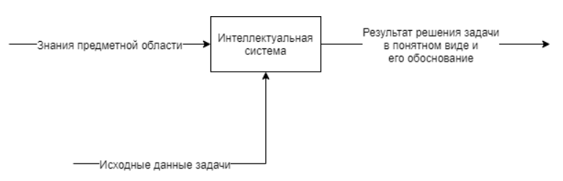

Рисунок - Контекстная диаграмма

Входными данными такой системы являются знания предметной области и исходные данные задачи. Результатом работы данной системы является результат решения задачи, заданной входными данными, в понятном пользователю виде вместе с обоснованием данного решения.

Ниже приведена более подробная архитектурно контекстная диаграмма системы, основанной на знаниях, для определения классов средств передвижения. Система состоит из 3 подсистем: редактор знаний, модель предметной области, система решения задач ().

Подсистема «Редактор знаний» предназначена для создания и редактирования модели предметной области. Основными пользователями редактора являются специалисты предметной области, которые вносят в редактор свои знания о предметной области.

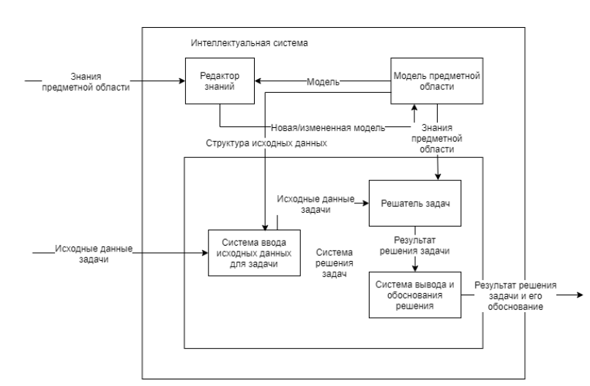

Рисунок -Архитектурно контекстная диаграмма

Модель предметной области является хранилищем данных (база знаний), которая создаётся и редактируется редактором знаний.

Система решения на основе исходных данных задачи, заданных пользователем и знаний предметной области, полученными из подсистемы «модель предметной области», выдаёт результат решения задачи в понятном пользователю виде вместе с обоснованием этого решения. Данная система состоит из трех частей: ввод исходных данных, решатель задач, система вывода и обоснования решения.

Подсистема ввода исходных данных предоставляет набор форм для ввода исходных данных задачи.

Решатель задач решает задачу с заданными исходными данными методом опровержения гипотез и передаёт результат решения подсистеме вывода и обоснования решения.

Подсистема вывода и обоснования решения выводит пользователю результат решения задачи в понятном для него виде с обоснованием решения. Решением задачи является один из классов модели предметной области, а обоснованием – набор предложений для каждого класса из модели предметной области, в которых говорится почему данный класс не является решением.

Use-case диаграмма

У интеллектуальной системы есть два вида пользователей: специалист и пользователь (Рисунок 3).

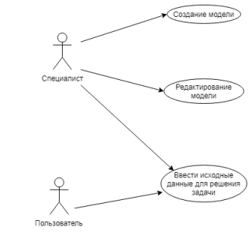

Рисунок -Use-case диаграмма

Специалист может использовать систему для редактирования базы знаний, т.е. добавлять признаки и их области значений или класс, для редактирования модели, то есть редактировать признаки и их области значений, и классы.

У обычного пользователя есть только один вариант использования системы – ввести исходные данные для решения задачи.

### Проект интерфейса системы

Программа состоит из следующих окон:

1. Начальное окно;
2. Окно редактирования знаний;
3. Окно решения задачи.
4. Справка

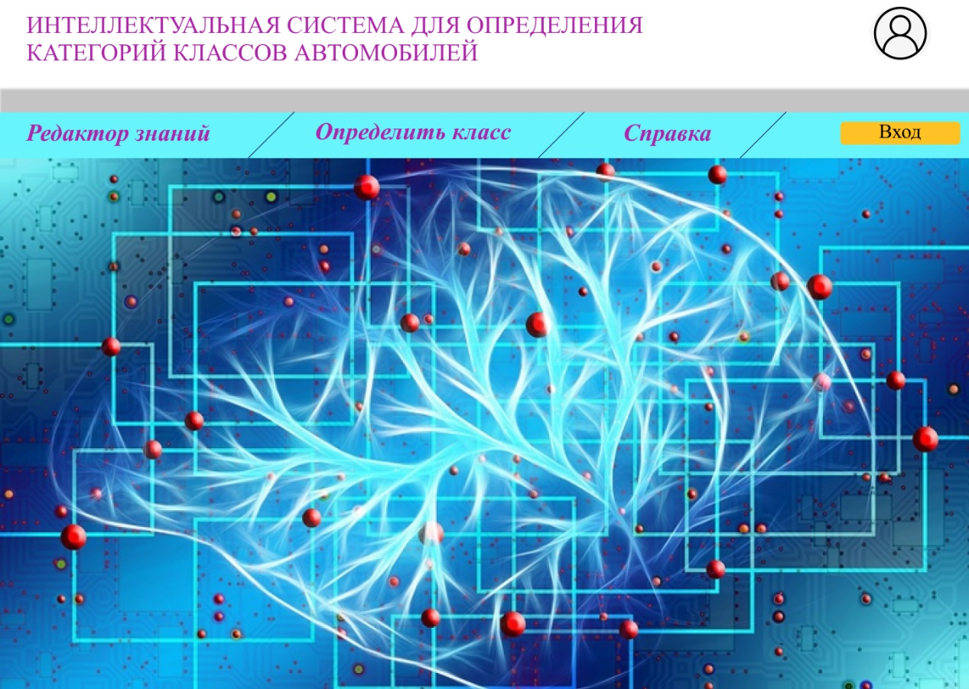

Рисунок -Начальное окно

После авторизации профиля с правами доступа к редактированию знаний (Специалист) можно нажать на соответствующую кнопку и перейти к окну выбора раздела для редактирования (Рисунок 5).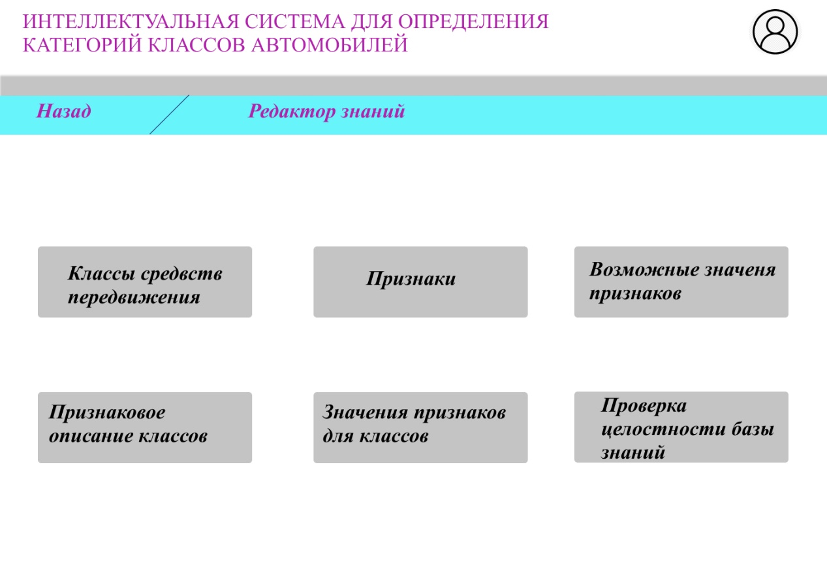

Рисунок -Окно выбора раздела редактирования

После выбора раздела «Классы средств передвижения» специалист увидит окно редактирования классов средств передвижения (Рисунок 6).

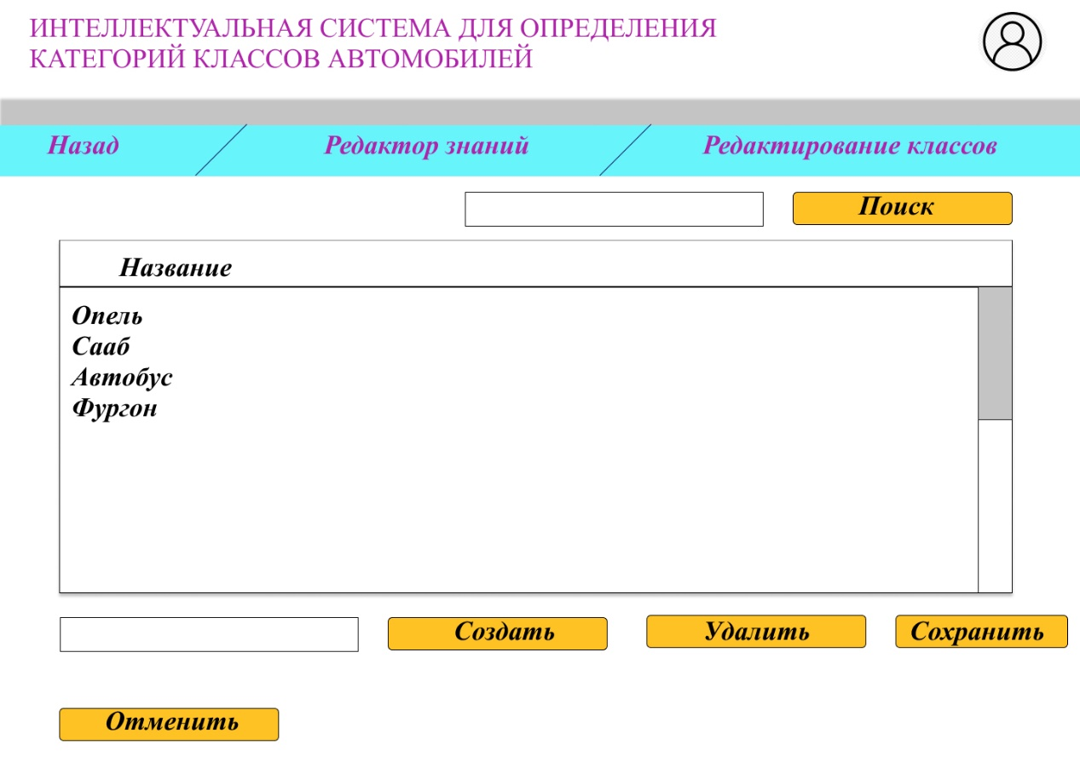

Рисунок -Редактирование классов

Для создания нового класса специалист должен ввести название нового класса в поле ввода и нажать кнопку «создать». При выборе существующих классов можно осуществлять действия редактирования, удаления и сохранения. Для быстрой навигации по большому количеству признаков предусмотрен поиск справа вверху.

При выборе специалистом раздела «Редактирование признаков» специалист увидит окно редактирование признаков (Рисунок 7).

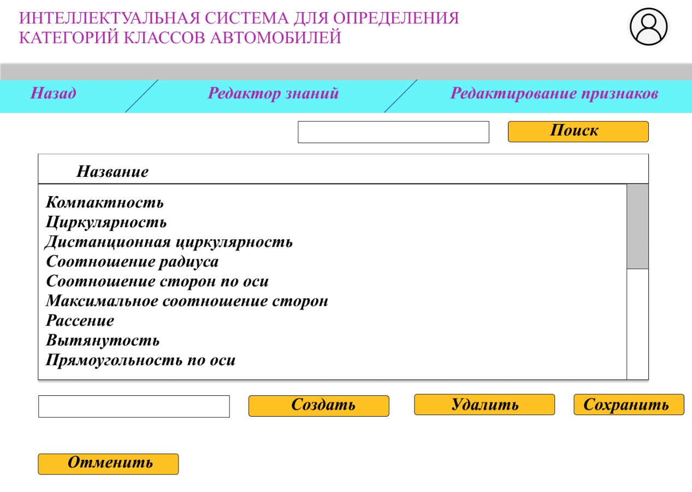

Рисунок -Редактирование признаков

Функционал данного окна аналогичен предыдущему.

При выборе специалистом раздела «возможные значения признаков» специалист увидит окно редактирования возможных значений признаков (Рисунок 8).

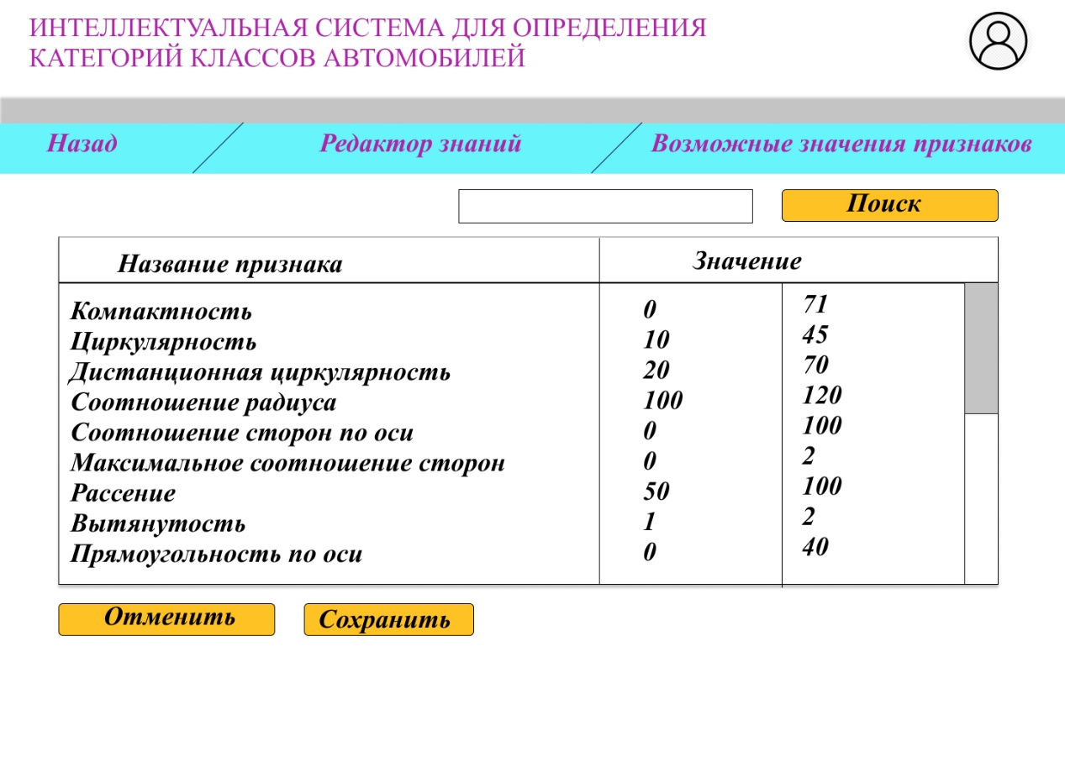

Рисунок -Возможные значения признаков

При выделении признака, соответствующее ему значение интервала можно редактировать (подсвечиваются подсказки допустимых значений). Для быстрого нахождения признаков предусмотрен поиск. При нажатии кнопки сохранить, сохраняются допустимые значения.

После выбора раздела для редактирования «Признаковое описание классов» специалист увидит окно ввода признакового описания класса ().

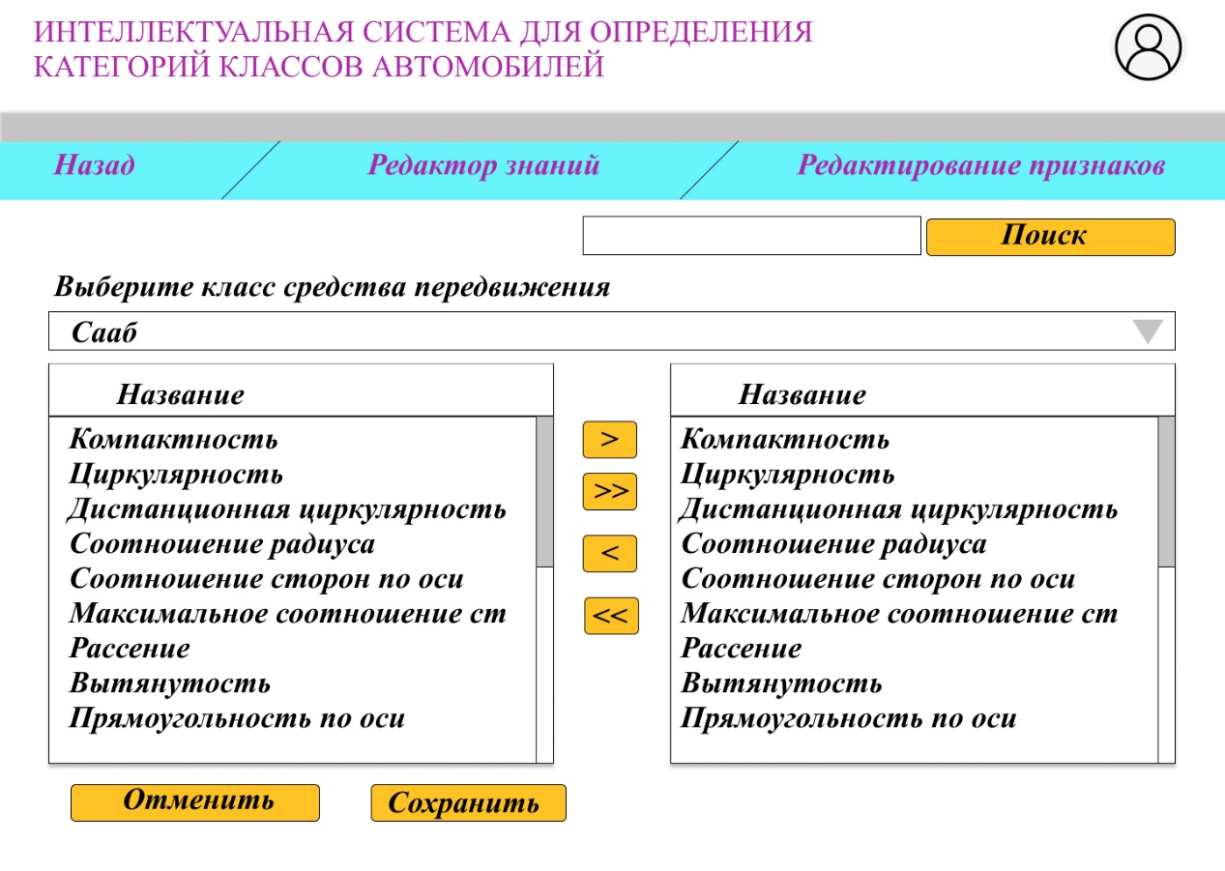

Рисунок -Признаковое описание классов

В данном окне специалист должен выбрать класс средств передвижения из выпадающего списка, чтобы ввести признаковое описание. Затем при помощи кнопок «>», «>>», «<», «<<» специалист должен сформировать признаковое описание для выбранного класса и нажать «сохранить».

При выборе раздела редактирования «Значения признаков для классов» специалист увидит окно ввода значений признаков класса ().

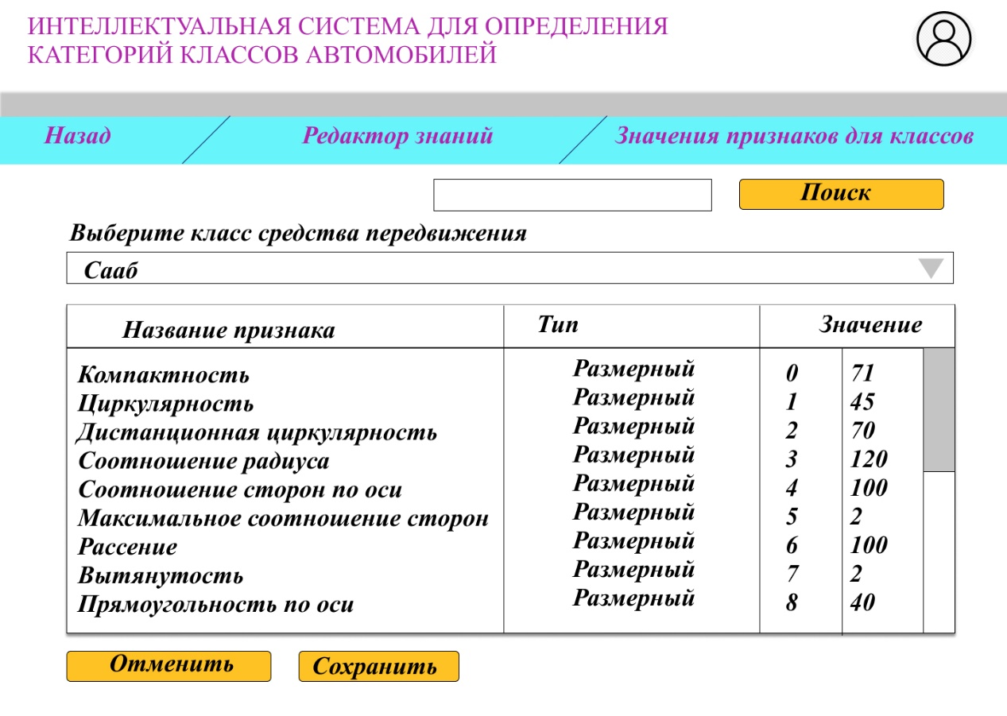

Рисунок -Значения признаков для классов

В данном окне специалист из выпадающего списка должен выбрать класс средства передвижения и в таблице признаков задать возможные значения признаков для классов. При нажатии кнопки «сохранить» данные сохраняются.

При выборе раздела «Проверка целостности базы знаний» выводится сообщение о полноте базе знаний. Окно вывода результатов представлено ниже (Рисунок 11,Рисунок 12).

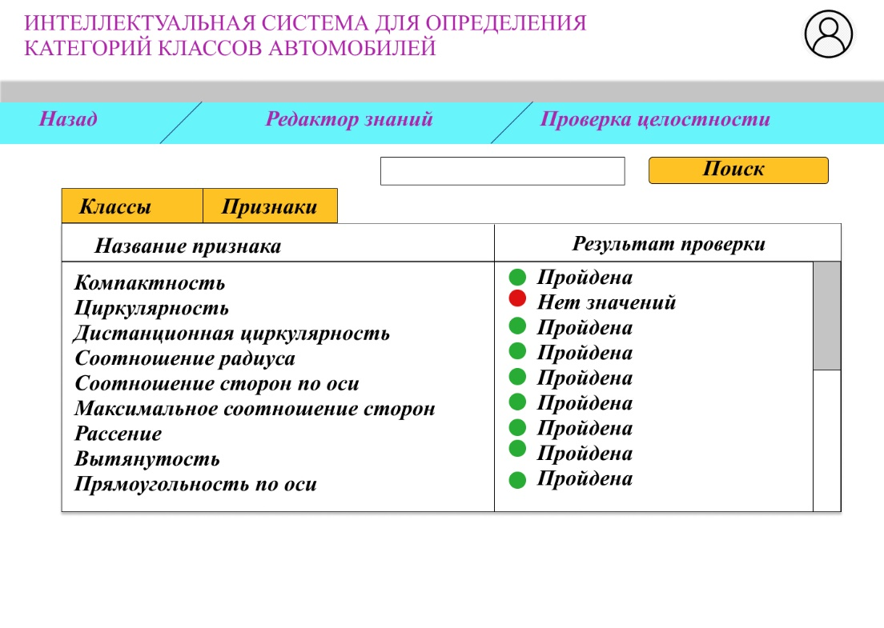

Рисунок -Проверка целостности базы знаний (признаки)

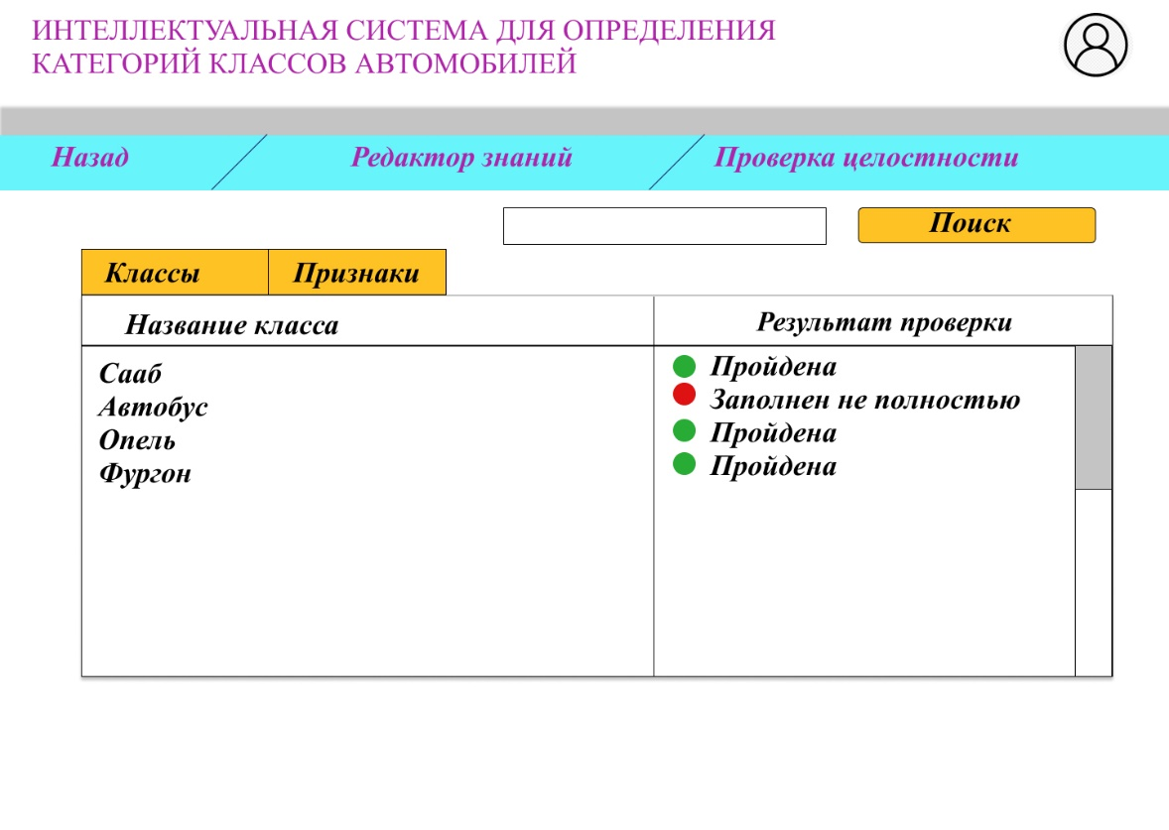

Рисунок -Проверка базы знаний (классы)

При нажатии «Определить класс» на главном окне пользователь увидит окно выбора признаков для ввода исходных данных (Рисунок 13).

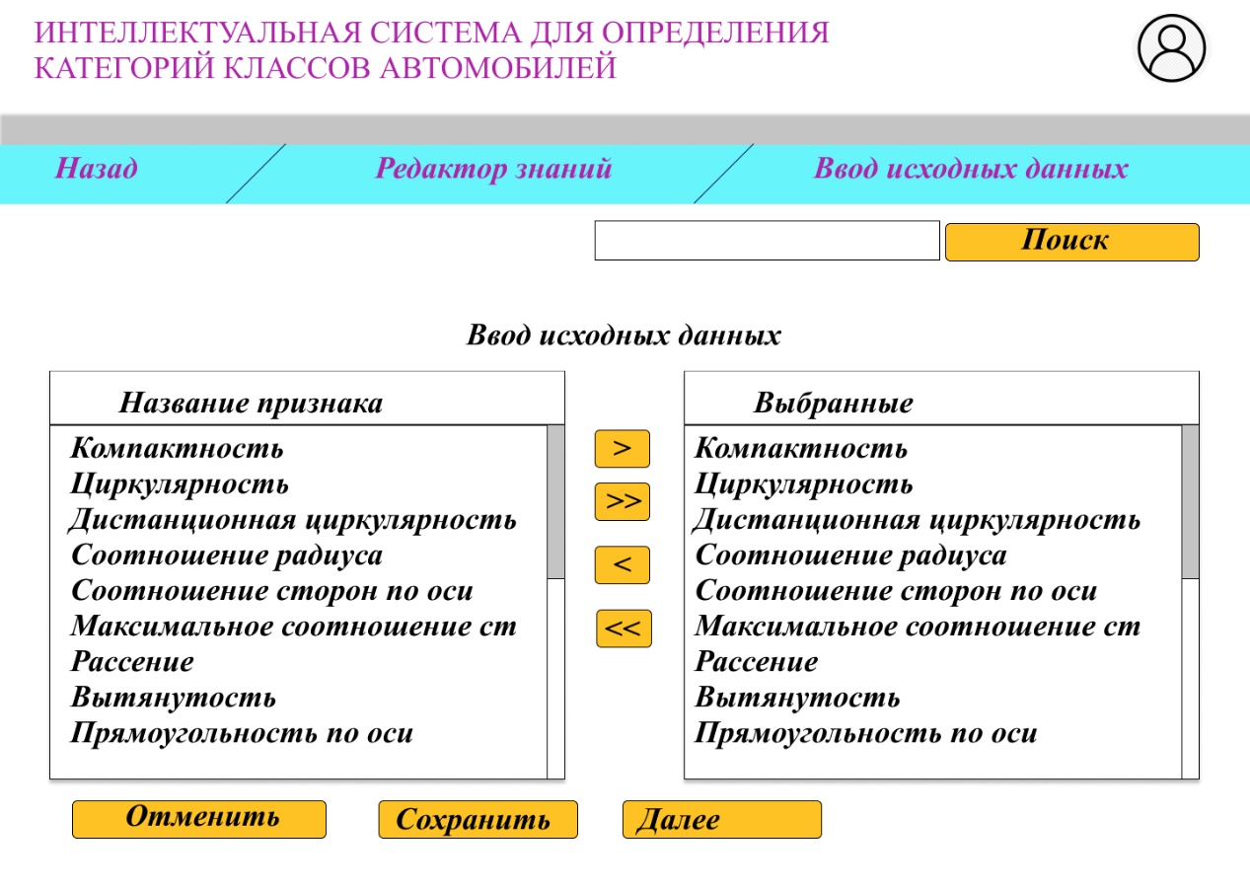

Рисунок -Ввод исходных данных (окно ввода признаков)

После нажатия «сохранить», «далее» пользователь увидит окно ввода исходных данных, т.е. окно ввода значений признаков (Рисунок 14).

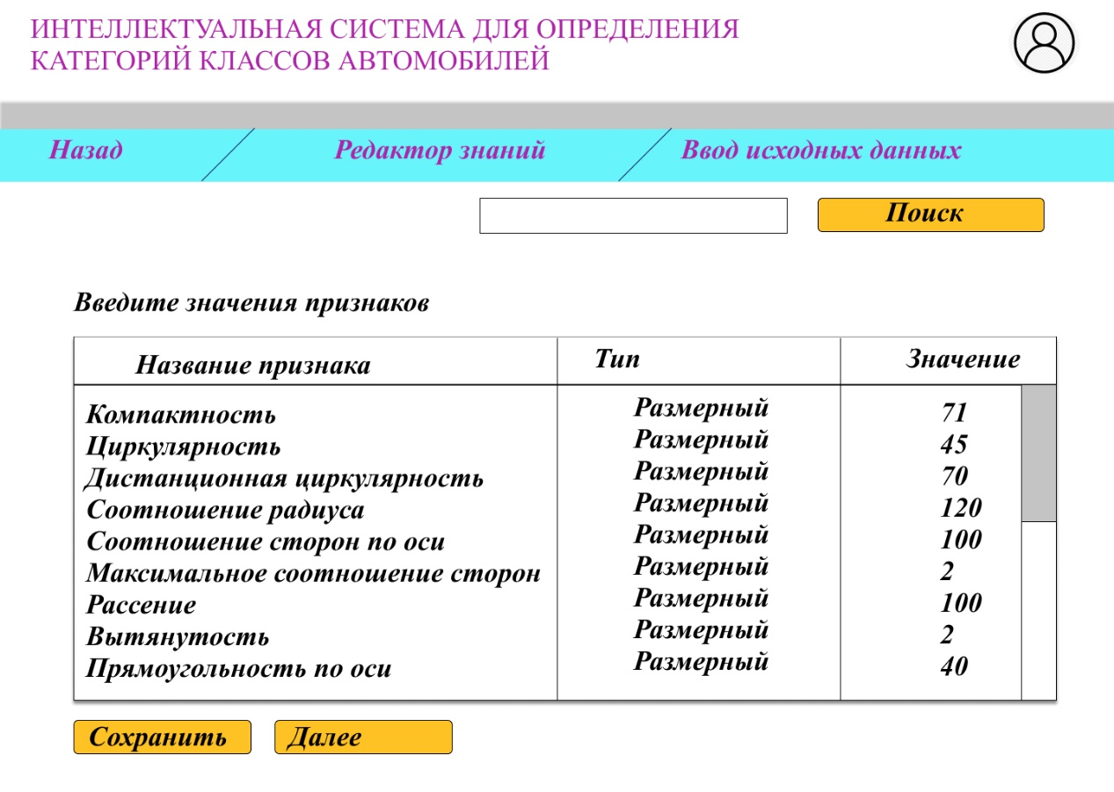

Рисунок -Ввод сходных данных (значения признаков)

В данном окне для каждого признака необходимо ввести значение. Поиск помогает быстро находить необходимые признаки. Кнопка «Сохранить» сохраняет результат. Кнопка «Далее» открывает форму вывода результата (Рисунок 15).

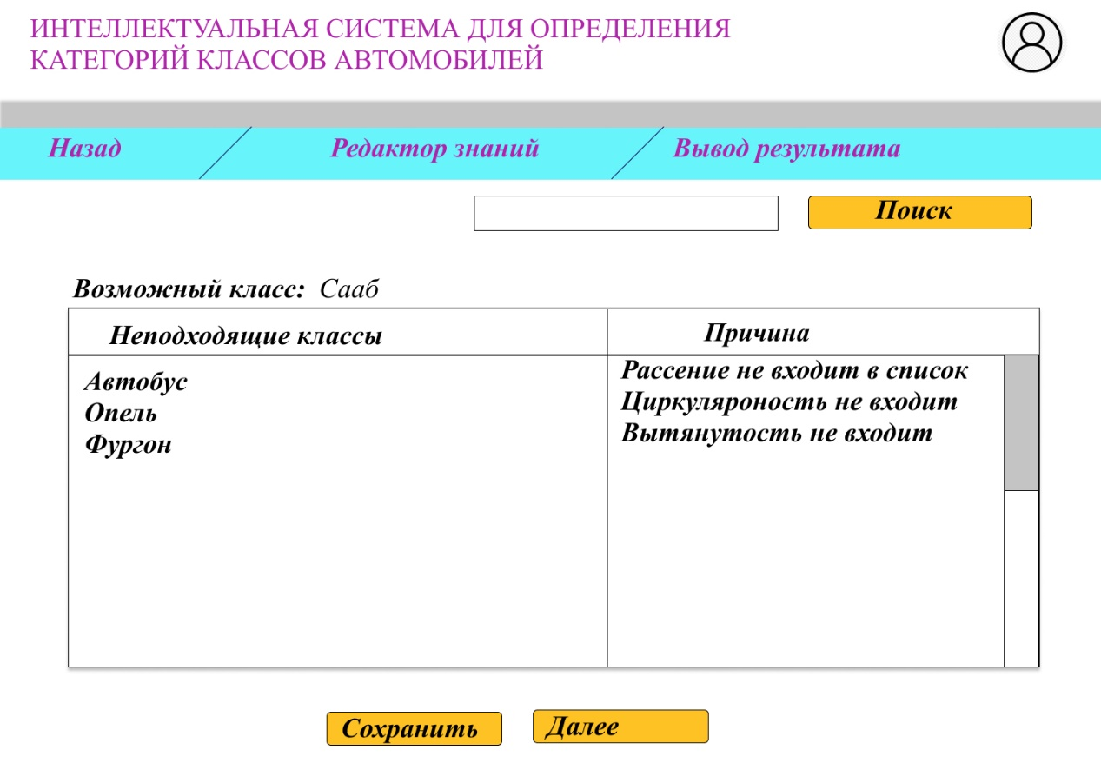

Рисунок -Вывод результатов

В данном окне выводится возможный класс средств передвижения, а также пояснения для остальных классов, почему они не подходят для данного средства передвижения.

Заключение

В рамках курсовой работы были применены современные технологии проектирования программного обеспечения и решены следующие задачи:

1. Разработана модель предметной области «Определение классов средств передвижения». В процессе разработки модели был проведен анализ множества задач профессиональной деятельности, анализ смысла ситуации, анализ знаний ПО, а также построена модель онтологии с параметрами, представлена модель знаний данной ПО, представленная множеством предложений-описаний значений имен и построена модель ситуаций;
2. При проектировании системы были построены контекстная диаграмма, архитектурно-контекстная диаграмма, use-case диаграмма, а также был разработан проект интерфейса данной системы.

Список литературы

1. Артемьева И.Л. Лекции по дисциплине «Методы системного анализа и моделирования». Электронный вариант.

2. Артемьева И.Л. Методы системного анализа и моделирования. Методические указания по выполнению самостоятельной работы и индивидуальных заданий. Владивосток: ДВФУ, 2018, 44с.

3. Джексон, Питер. Введение в экспертные системы. / Джексон, Питер // Пер. с англ.: Уч. Пос. М.: Вильямс, 2001. – 624